Министерство образования и молодежной политики Свердловской области



ГАПОУ СО «Екатеринбургский колледж транспортного строительства»

# Отчёт по программе «Практическое занятие 7 (задание 3)»

Выполнил: Никитенко Анжелика

Группа: ПР-22

Преподаватель: Мирошниченко Г.В

2023

**Задание 8.1:**

**Входные и выходные данные:** a, b, c – входные данные, дробные числа, тип Double: x, y – выходные данные

**Блок-схема:**

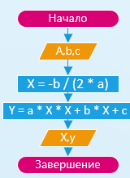

**Листинг программы (если есть):**

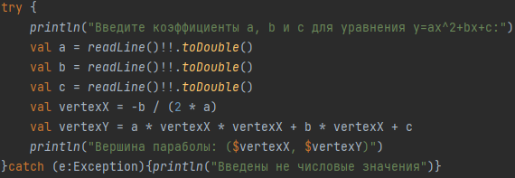

**Тестовые ситуации:** Если пользователь введёт не числовые данные, то ему вылезет определённое сообщение об этом

**Вывод:** Я повторила правила пользования Kotlin

**Задание 18.1:**

**Входные и выходные данные:** side - входные данные, дробное число, тип ; area, circle1, circle2 - выходные данные

**Блок-схема:**

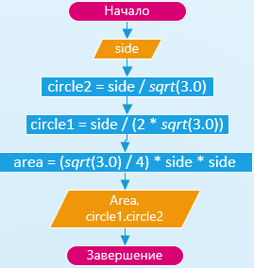

**Листинг программы (если есть):**

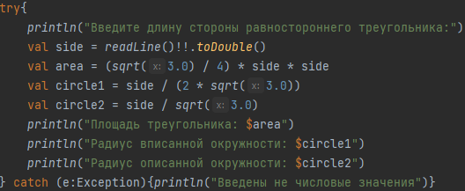

**Тестовые ситуации:** Если пользователь введёт не числовые данные, то ему вылезет определённое сообщение об этом

**Вывод:** Я повторила правила пользования Kotlin

**Задание 8.2:**

**Входные и выходные данные:** a,b,c – входные данные, дробные числа, тип Double; perimeter, area – выходные данные

**Блок-схема:**

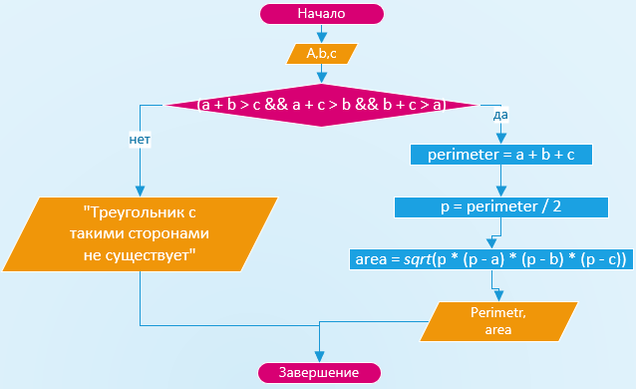

**Листинг программы (если есть):**

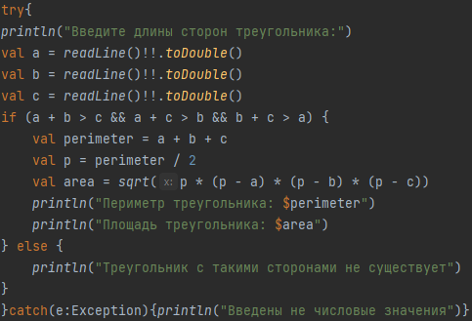

**Тестовые ситуации:** Если пользователь введёт не числовые данные, то ему вылезет определённое сообщение об этом или если пользователь введёт, к примеру, минусовые значения, то программа ему скажет, что такого треугольника не существует

**Вывод:** Я повторила правила пользования Kotlin

**Задание 18.2:**

**Входные и выходные данные:** x1,y1,x2,y2,x3,y3,x4,y4 – входные данные, дробные числа, тип Double

**Блок-схема:**

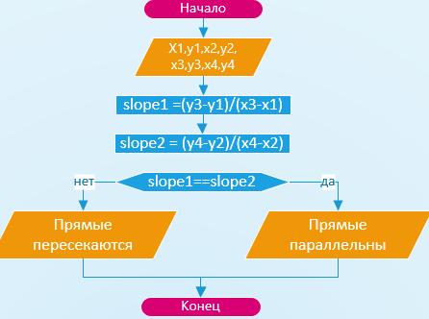

**Листинг программы (если есть):**

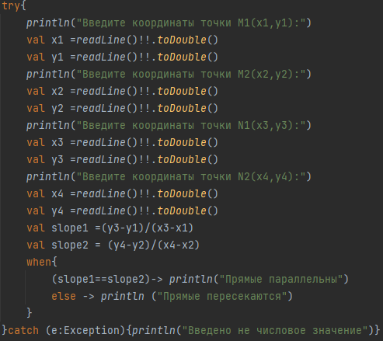

**Тестовые ситуации:** Если пользователь введёт не числовые данные, то ему вылезет определённое сообщение об этом

**Вывод:** Я повторила правила пользования Kotlin

**Задание 23:**

**Входные и выходные данные:** x,y –входные данные, дробные числа, тип Double

**Блок-схема:**

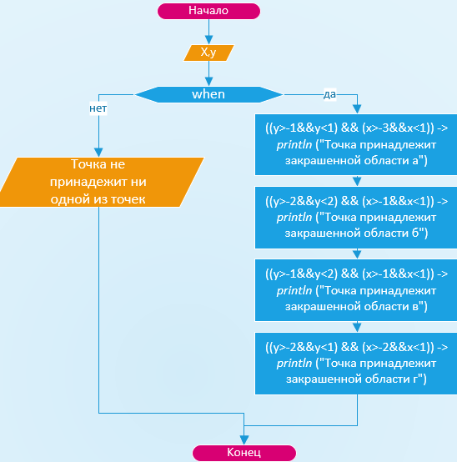

**Листинг программы (если есть):**

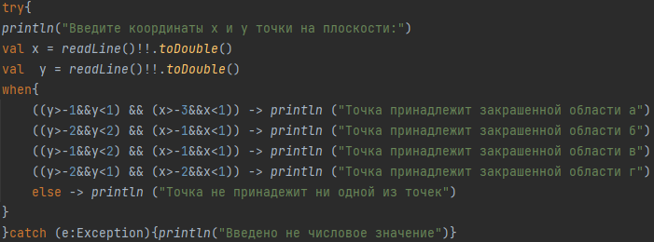

**Тестовые ситуации:** Если пользователь введёт не числовые данные, то ему вылезет определённое сообщение об этом

**Вывод:** Я повторила правила пользования Kotlin